

**Автомобиль көлігі саласында мемлекеттік көрсетілетін қызметтер регламенттерін бекіту туралы**

***Күшін жойған***

Қарағанды облысы әкімдігінің 2016 жылғы 4 тамыздағы № 58/01 қаулысы. Қарағанды облысының Әділет департаментінде 2016 жылғы 2 қыркүйекте № 3945 болып тіркелді. Күші жойылды - Қарағанды облысының әкімдігінің 2020 жылғы 20 шілдедегі № 45/02 қаулысымен

      Ескерту. Күші жойылды - Қарағанды облысының әкімдігінің 20.07.2020 № 45/02 (алғашқы ресми жарияланған күнінен кейін күнтізбелік он күн өткен соң қолданысқа енгізіледі) қаулысымен.

      Қазақстан Республикасының 2001 жылғы 23 қаңтардағы "Қазақстан Республикасындағы жергілікті мемлекеттік басқару және өзін-өзі басқару туралы" Заңына, Қазақстан Республикасының 2013 жылғы 15 сәуірдегі "Мемлекеттік көрсетілетін қызметтер туралы" Заңына, Қазақстан Республикасы Инвестициялар және даму министрінің 2015 жылғы 30 сәуірдегі "Автомобиль көлігі саласында мемлекеттік көрсетілетін қызметтер стандартарын бекіту туралы" № 557 бұйрығына (Нормативтік құқықтық актілерді мемлекеттік тіркеу тізілімінде № 11476 болып тіркелген) сәйкес Қарағанды облысының әкімдігі **ҚАУЛЫ ЕТЕДІ:**

      1. Қоса беріліп отырған:

      1) "Халықаралық техникалық байқау сертификатын беру" мемлекеттік көрсетілетін қызмет регламенті;

      2) "Жолаушыларды облысаралық қалааралық, ауданаралық (облысішiлiк қалааралық) және халықаралық қатынаста автобустармен, шағын автобустармен тұрақты емес тасымалдау, сондай-ақ жолаушыларды халықаралық қатынаста автобустармен, шағын автобустармен тұрақты тасымалдау қызметімен айналысу үшін лицензия беру" мемлекеттік көрсетілетін қызмет регламенті бекітілсін.

      2. Қарағанды облысы әкімдігінің 2016 жылғы 25 мамырдағы "Автомобиль көлігі саласында мемлекеттік көрсетілетін қызметтер регламенттерін бекіту туралы" №36/04 қаулысы жойылсын.

      3. Қарағанды облысы әкімдігінің 2014 жылғы 29 қыркүйектегі "Автомобиль көлігі саласында мемлекеттік көрсетілетін қызметтер регламенттерін бекіту туралы" № 52/06 қаулысының (Нормативтік құқықтық актілерді мемлекеттік тіркеу тізілімінде № 2801 болып тіркелген, 2014 жылғы 23 қазанда № 191-192 (21712-21713) "Индустриальная Караганда" және 2014 жылғы 25 қазанда №207-208 (21842) "Орталық Казақстан" газеттерінде, 2014 жылғы 23 қазанда Қазақстан Республикасы нормативтік құқықтық актілерінің "Әділет" ақпараттық-құқықтық жүйесінде жарияланған) күші жойылды деп танылсын.

      4. Осы қаулының орындалуын бақылау облыс әкімінің бірінші орынбасарына жүктелсін.

      5. Осы қаулы алғашқы ресми жарияланған күнінен кейін күнтізбелік он күн өткен соң қолданысқа енгізіледі.

|  |  |
| --- | --- |
| *Қарағанды* *облысының әкімі* | *Н. Әбдібеков* |

|  |  |
| --- | --- |
|  | Қарағанды облысы әкімдігінің 2016 жылғы "04" тамыздағы № 58/02 қаулысымен бекітілген |

**"Халықаралық техникалық байқау сертификатын беру" мемлекеттік көрсетілетін қызмет регламенті**

**1. Жалпы ережелер**

      1. "Халықаралық техникалық байқау сертификатын беру" мемлекеттік көрсетілетін қызметті (бұдан әрі – мемлекеттік көрсетілетін қызмет) жеке және заңды тұлғаларға (бұдан әрі – көрсетілетін қызметті алушы) облыстың жергілікті атқарушы органы (бұдан әрі – көрсетілетін қызметті беруші) көрсетеді.  
      Мемлекеттік көрсетілетін қызметті алуға өтініштерді қабылдау:  
      1) "Азаматтарға арналған үкімет" мемлекеттік корпорациясы" коммерциялық емес акционерлік қоғамы (бұдан әрi – Мемлекеттік корпорация);  
      2) www.egov.kz, www.elicense.kz "электрондық үкіметтің" веб–порталы (бұдан әрі – Портал) арқылы жүзеге асырылады.  
      2. Мемлекеттік көрсетілетін қызмет нысаны: электрондық (ішінара автоматтандырылған) және (немесе) қағаз түрінде.  
      3. Мемлекеттік қызметті көрсету нәтижесі – халықаралық техникалық байқау сертификаты (бұдан әрі – халықаралық сертификат) немесе Қазақстан Республикасы Инвестициялар және даму министрінің 2015 жылғы 30 сәуірдегі "Автомобиль көлігі саласында мемлекеттік көрсетілетін қызметтер стандарттарын бекіту туралы" № 557 бұйрығымен бекітілген "Халықаралық техникалық байқау сертификатын беру" мемлекеттік көрсетілетін қызмет стандартының (Нормативтік құқықтық актілерді мемлекеттік тіркеу тізілімінде № 11476 болып тіркелді) (бұдан әрі – Стандарт) 9 тармағында қарастырылған жағдайларда және негіздемелер бойынша мемлекеттік қызметті көрсетуден бас тарту туралы дәлелді жауап.  
      Мемлекеттік қызметті көрсету нәтижесін ұсыну нысаны: қағаз түрінде.

**2. Мемлекеттік қызметті көрсету процесінде көрсетілетін қызметті берушінің құрылымдық бөлімшелерінің (қызметкерлерінің) іс-қимылы тәртібін сипаттау**

      4. Рәсімнің (іс-әрекеттің) басталуына стандарттың 9 тармағында көрсетілген өтініш пен құжаттардың болуы негіз болып табылады.  
      5. Мемлекеттік қызметті көрсету процесінің құрамына кіретін әрбір рәсімнің (іс-қимылдың) мазмұны, оның орындау ұзақтығы:  
      1) көрсетілетін қызметті берушінің кеңсесі Мемлекеттік корпорация не болмаса портал арқылы жолданған құжаттарды қабылдайды және оларды тіркейді – 15 минут. Нәтижесі – Мемлекеттік корпорация не болмаса портал арқылы көрсетілетін қызметті берушінің уәкілетті тұлғасының электрондық цифрлық қолтаңбасы (бұдан әрі – ЭЦҚ) қойылған электронды нысанда "жеке кабинетіне" көрсетілетін қызметті алушыға хабарлама жіберіледі;  
      2) көрсетілетін қызметті берушінің басшылығы құжаттармен танысады – 30 минут. Нәтижесі – орындау үшін жауапты орындаушыны анықтау;  
      3) жауапты орындаушы құжаттарды талап етілетін талаптарға сәйкес келуіне қарастырады – 1 жұмыс күні. Нәтижесі – халықаралық сертификат немесе мемлекеттік қызметті көрсетуден бас тарту туралы дәлелді жауапты даярлау;  
      4) көрсетілетін қызметті берушінің басшылығы құжаттармен танысады – 30 минут. Нәтижесі – халықаралық сертификатқа немесе мемлекеттік қызметті көрсетуден бас тарту туралы дәлелді жауапқа қол қою;  
      5) көрсетілетін қызметті берушінің кеңсесі Мемлекеттік корпорация қызметкеріне не болмаса портал арқылы көрсетілетін қызметті алушының "жеке кабинетіне" электронды нысанда көрсетілетін қызметті берушінің уәкілетті тұлғасының ЭЦҚ қойылған мемлекеттік көрсетілетін қызметтің нәтижесін береді – 15 минут. Нәтижесі – Мемлекеттік корпорация қызметкерінің журналға халықаралық сертификат немесе мемлекеттік көрсетілетін қызметтен бас тарту туралы дәлелді жауап алғандығы туралы қол қоюы.

**3. Мемлекеттік қызмет көрсету процесінде көрсетілетін қызмет берушінің құрылымдық бөлімшелерінің (қызметкерлерінің) өзара іс-қимылы тәртібін сипаттау**

      6. Мемлекеттік қызмет көрсету процесіне қатысатын көрсетілетін қызметті берушінің құрылымдық бөлімшелерінің (қызметкерлердің) тізбесі:

      1) көрсетілетін қызметті беруші кеңсесінің қызметкері;

      2) көрсетілетін қызметті берушінің басшылығы;

      3) көрсетілетін қызметті берушінің жауапты орындаушысы.

      7. Әрбір рәсімнің (іс-қимылдың) ұзақтығын көрсете отырып, құрылымдық бөлімшелер (қызметкерлер) арасындағы рәсімдердің (іс-қимылдардың) реттілігінің сипаттамасы:

      1) көрсетілетін қызметті берушінің кеңсесі Мемлекеттік корпорация не болмаса портал арқылы жолданған құжаттарды қабылдауды және тіркеуді жүргізеді, құжаттарды бұрыштама қою үшін басшылыққа жолдайды – 15 минут;

      2) көрсетілетін қызметті берушінің басшылығы құжаттарды қарастырады және бұрыштама қояды, құжаттарды жауапты орындаушыға жолдайды – 30 минут;

      3) жауапты орындаушы құжаттарды қойылатын талаптарға сәйкестілігіне қарастырады және халықаралық сертификатты немесе мемлекеттік қызметті көрсетуден бас тарту туралы дәлелді жауапты дайындайды және басшылыққа қол қоюға жолдайды – 1 жұмыс күні;

      4) көрсетілетін қызметті берушінің басшылығы халықаралық сертификатқа немесе мемлекеттік қызметті көрсетуден бас тарту туралы дәлелді жауапқа қол қояды – 30 минут;

      5) көрсетілетін қызметті беруші кеңсесінің қызметкері Мемлекеттік корпорация қызметкеріне не болмаса портал арқылы көрсетілетін қызметті алушының "жеке кабинетіне" электронды нысанда көрсетілетін қызметті берушінің уәкілетті тұлғасының ЭЦҚ қойылған мемлекеттік көрсетілетін қызметтің нәтижесін береді – 15 минут.

**4. "Азаматтарға арналған үкімет" Мемлекеттік корпорациясымен және (немесе) өзге де көрсетілетін қызметті берушілермен өзара іс-қимыл**  
**тәртібін, сондай-ақ мемлекеттік қызмет көрсету процесінде ақпараттық жүйелерді пайдалану тәртібін сипаттау**

      8. Мемлекеттік көрсетілетін қызметті алу үшін көрсетілетін қызметті алушы стандарттың 9-тармағында көрсетілген құжаттарды Мемлекеттік корпорацияға ұсынады.

      9. Мемлекеттік корпорацияға және (немесе) өзге де көрсетілетін қызметті берушілерге жүгіну тәртібін, көрсетілетін қызметті алушының өтінішін өңдеу ұзақтығын сипаттау:

      1) көрсетілетін қызметті алушы қажетті құжаттарды және өтінішті Мемлекеттік корпорация қызметкеріне береді, ол электрондық кезек ретімен "кедергісіз" қызмет көрсету арқылы операциялық залда жүзеге асырылады – 2 (екі) минут ішінде;

      2) 1-процесс – мемлекеттік көрсетілетін қызметті көрсету үшін Мемлекеттік корпорация қызметкері Мемлекеттік корпорация Ықпалдастырылған ақпараттық жүйесінің автоматтандырылған жұмыс орнына (бұдан әрі – МК ЫАЖ АЖО) логинді және парольді (авторизациялау үдерісі) енгізуі - 1 (бір) минут ішінде;

      3) 2-процесс – Мемлекеттік корпорация қызметкері мемлекеттік көрсетілетін қызметті таңдауы, экранға мемлекеттік қызметті көрсету үшін сұраныс нысаны шығуы және Мемлекеттік корпорация қызметкері көрсетілетін қызметті алушының немесе сенімхат бойынша көрсетілетін қызметті алушы өкілінің (нотариалды куәландырылған сенімхаттың болуы қажет, басқалай куәландырылған сенімхаттың мәліметтері толтырылмайды) мәліметтерін енгізуі - 2 (екі) минут ішінде;

      4) 3-процесс – электрондық үкімет шлюзі (бұдан әрі – ЭҮШ) арқылы жеке тұлғалардың мемлекеттік деректер қорына (бұдан әрі – ЖТ МДҚ) көрсетілетін қызметті алушының мәліметтері туралы, сондай-ақ Бірыңғай нотариалдық ақпараттық жүйесіне (бұдан әрі - БНАЖ) – көрсетілетін қызметті алушы өкілінің сенімхат мәліметтері туралы сұрау жолдауы - 2 (екі) минут ішінде;

      5) 1 шарт - ЖТ МДҚ көрсетілетін қызметті алушы мәліметтерінің және БНАЖ сенімхат мәліметтерінің бар болуын тексеруі - 1 (бір) минут ішінде;

      6) 4-процесс – ЖТ МДҚ көрсетілетін қызметті алушы мәліметтерінің немесе БНАЖ сенімхат мәліметтерінің болмауына байланысты мәліметтерді алуға мүмкіндіктің жоқтығы туралы хабарламаны қалыптастыруы - 1 (бір) минут ішінде;

      7) 5-процесс – электрондық үкіметтің аймақтық шлюзінің автоматтандырылған жұмыс орнына (бұдан әрі – ЭҮАШ АЖО) ЭҮШ арқылы Мемлекеттік корпорация қызметкерінің электрондық цифрлық қолтаңбасымен куәландырылған (қол қойылған) электрондық құжаттарды (көрсетілетін қызметті алушының сұранысын) жолдауы - 1 (бір) минут ішінде.

      10. Мемлекеттік корпорация қызметкерлерінің, көрсетілетін қызметті берушінің құрылымдық бөлімшелерінің өзара функционалды әрекет етуі осы Регламенттің 2-қосымшасында Портал арқылы мемлекеттік қызмет көрсету кезінде көрсетілетін қызметті беруші мен көрсетілетін қызметті алушы рәсімдерінің (әрекеттерінің) кезеңділігі және оның тәртібін сипаттау:

      1) көрсетілетін қызметті алушы, көрсетілетін қызметті алушы компьютерінің интернет–браузерінде сақталатын (Порталда тіркелмеген қызмет алушылар үшін жүзеге асырылады) ЭЦҚ өзіндік тіркеу куәлігінің көмегімен порталда тіркеуді іске асырады;

      2) 1-процесс – мемлекеттік көрсетілетін қызметті алу үшін Порталға көрсетілетін қызметті алушымен парольді енгізу процесі;

      3) 1-шарт – жеке сәйкестендіру нөмірі мен бизнес-сәйкестендіру нөмірі мен логині арқылы тіркелген көрсетілетін қызметті алушы жөніндегі деректердің түпнұсқалығын порталда тексеру (ЖСН/БСН);

      4) 2-процесс – көрсетілетін қызметті алушының деректерінде орын алған бұзушылықтарға байланысты авторизациялаудан бас тарту туралы хабарламаны порталда құрастыру;

      5) 3-процесс – осы регламентте көрсетілген "Е–лицензиялау" мемлекеттік деректер қорының (бұдан әрі – "Е–лицензиялау" МДБ АЖ) ақпараттық жүйесіндегі қызметтерді көрсетілетін қызметті алушымен таңдауы, қажетті құжаттарды электрондық түрде сұрау салу нысанын бекіту арқылы оның құрылымы мен форматты талаптарын ескере отырып, көрсетілетін қызметті алушымен нысанды (деректерді енгізу) толтыру және қызмет көрсету үшін сауал көрсетілетін қызметті экранға шығару;

      6) 4-процесс – ЭҮТШ ("электрондық үкімет" төлем шлюзі) қызмет ақысын төлеу, содан кейін бұл ақпарат "Е–лицензиялау" МДБ АЖ түседі;

      7) 2-шарт – қызмет көрсету үшін төлеу фактісін "Е–лицензиялау" МДБ АЖ тексеру;

      8) 5-процесс – "Е–лицензиялау" МДБ АЖ қызмет көрсеткені үшін төлемнің жоқ болуына байланысты сұрау салынған қызметтен бас тарту туралы хабарламаны құрастыру;

      9) 6-процесс – сауалды куәландыру (қол қою) үшін ЭЦҚ көрсетілетін қызметті алушымен тіркеу куәлігін таңдау;

      10) 3-шарт – ЭЦҚ тіркеу куәлігінің әрекет ету мерзімін порталда және тізімде кері шақырып алынған (күшін жою) тіркеу куәліктерінің жоқ болуын, сондай-ақ ЭЦҚ тіркеу куәліктерінде көрсетілген ЖСН/БСН және сауалда көрсетілген ЖСН/БСН арасында сәйкестендіру деректерінің сәйкес келуін тексеру;

      11) 7-процесс – көрсетілетін қызметті алушының ЭЦҚ түпнұсқалығын растамауға байланысты сұрау салынған қызметтен бас тарту туралы хабарламаны қалыптастыру;

      12) 8-процесс – қызмет көрсетуге сауалдың толтырылған нысанын (енгізілген деректер) көрсетілетін қызметті алушының ЭЦҚ арқылы куәландыру (қол қою);

      13) 9-процесс – "Е–лицензиялау" МДБ АЖ электрондық құжатты тіркеу (көрсетілетін қызметті алушының сауалы) және "Е–лицензиялау" МДБ АЖ сауалды өңдеу;

      14) 4-шарт – көрсетілетін қызметті берушімен көрсетілетін қызметті алушының біліктілік талаптарына және халықаралық сертификатты беру үшін негіздемелерге сәйкестілігін тексеру;

      15) 10-процесс – "Е – лицензиялау" МДБ АЖ көрсетілетін қызметті алушының деректерінде бұзушылықтарға байланысты сұрау салынған қызметтен бас тарту туралы хабарламаны қалыптастыру;

      16) 11-процесс – көрсетілетін қызметті алушымен Порталмен қалыптастырылған (қағаз жүзіндегі халықаралық техникалық байқау сертификаты не болмаса қағаз және (немесе) электронды түрде мемлекеттік көрсетілетін қызметтен бас тарту туралы дәлелді жауап) қызмет нәтижесін алу. Электрондық құжат көрсетілетін қызметті берушінің уәкілетті тұлғасының ЭЦҚ қолданумен қалыптасады.

      11. Портал арқылы мемлекеттік көрсетілетін қызмет кезінде іске қосылған ақпараттық жүйелердің функционалды өзара әрекет етуі осы Регламенттің 1-қосымшасына сәйкес диаграммада келтірілген.

      "Халықаралық техникалық байқау сертификатын беру" мемлекеттік көрсетілетін қызметтің бизнес-процестерінің анықтамалығы осы Регламенттің 2-қосымшасында келтірілген.

|  |  |
| --- | --- |
|  | "Халықаралық техникалық байқау сертификатын беру" мемлекеттік көрсетілетін қызмет  регламентіне 1-қосымша |

**Портал арқылы мемлекеттік көрсетілетін қызметті көрсету кезіндегі функционалдық өзара әрекеттесу диаграммасы**

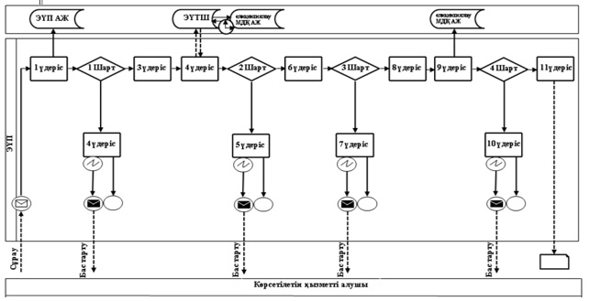

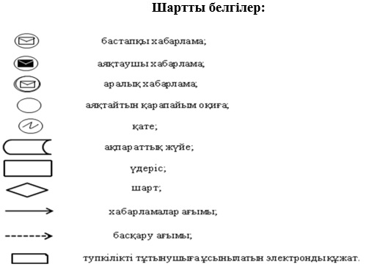

|  |  |
| --- | --- |
|  | "Халықаралық техникалық байқау сертификатын беру" мемлекеттік көрсетілетін қызмет  регламентіне 2-қосымша |

**"Халықаралық техникалық байқау сертификатын беру" мемлекеттік көрсетілетін қызметтің бизнес-процестерінің анықтамалығы**

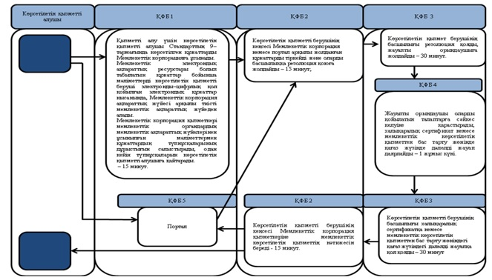

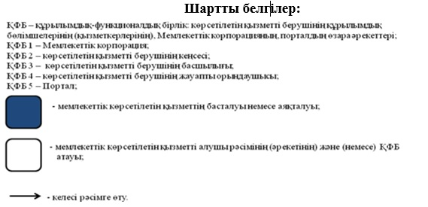

|  |  |
| --- | --- |
|  | Қарағанды облысы әкімдігінің 2016 жылғы "04" тамыздағы №58/01 қаулысымен бекітілген |

**"Жолаушыларды облысаралық қалааралық, ауданаралық (облысішілік, қалааралық) және халықаралық қатынаста автобустармен, шағын автобустармен тұрақты емес тасымалдау, сондай-ақ жолаушыларды халықаралық қатынаста автобустармен, шағын автобустармен тұрақты тасымалдау қызметімен айналысу үшін лицензия беру" мемлекеттік көрсетілетін қызмет регламенті**

**1. Жалпы ережелер**

      1. "Жолаушыларды облысаралық қалааралық, ауданаралық (облысішілік, қалааралық) және халықаралық қатынаста автобустармен, шағын автобустармен тұрақты емес тасымалдау, сондай-ақ жолаушыларды халықаралық қатынаста автобустармен, шағын автобустармен тұрақты тасымалдау қызметімен айналысу үшін лицензия беру" мемлекеттік көрсетілетін қызметті (бұдан әрі – мемлекеттік көрсетілетін қызмет) жеке және заңды тұлғаларға (бұдан әрі – көрсетілетін қызметті алушы) облыстың жергілікті атқарушы органы (бұдан әрі – көрсетілетін қызметті беруші) көрсетеді.   
      Мемлекеттік көрсетілетін қызметті алуға өтініштерді қабылдау:  
      1) "Азаматтарға арналған үкімет" мемлекеттік корпорациясы" коммерциялық емес акционерлік қоғамы (бұдан әрі – Мемлекеттік корпорация);  
      2) www.egov.kz, www.elicense.kz "электрондық үкіметтің" веб–порталы (бұдан әрі – Портал) арқылы жүзеге асырылады.  
      2. Мемлекеттік көрсетілетін қызмет нысаны: электрондық (ішінара автоматтандырылған) және (немесе) қағаз түрінде.  
      3. Мемлекеттік қызметті көрсету нәтижесі – жолаушыларды облысаралық қалааралық, ауданаралық (облысішiлiк қалааралық) және халықаралық қатынастарда автобустармен, шағын автобустармен тұрақты емес тасымалдау, сондай-ақ жолаушыларды халықаралық қатынаста автобустармен, шағын автобустармен тұрақты тасымалдау жөніндегі қызметпен айналысу үшін лицензия (бұдан әрі – лицензия) немесе Қазақстан Республикасы Инвестициялар және даму министрінің 2015 жылғы 30 сәуірдегі "Автомобиль көлігі саласында мемлекеттік көрсетілетін қызметтер стандарттарын бекіту туралы" № 557 бұйрығымен бекітілген "Жолаушыларды облысаралық қалааралық, ауданаралық (облысішілік, қалааралық) және халықаралық қатынаста автобустармен, шағын автобустармен тұрақты емес тасымалдау, сондай-ақ жолаушыларды халықаралық қатынаста автобустармен, шағын автобустармен тұрақты тасымалдау қызметімен айналысу үшін лицензия беру" мемлекеттік көрсетілетін қызмет стандартының (Нормативтік құқықтық актілерді мемлекеттік тіркеу тізілімінде № 11476 болып тіркелді) (бұдан әрі – стандарт") 9 тармағында қарастырылған жағдайларда және негіздемелер бойынша мемлекеттік қызметті көрсетуден бас тарту туралы дәлелді жауап.  
      Мемлекеттік қызметті көрсету нәтижесін ұсыну нысаны: қағаз түрінде.

**2. Мемлекеттік қызметті көрсету процесінде көрсетілетін қызметті берушінің құрылымдық бөлімшелерінің (қызметкерлерінің) іс-қимылы тәртібін сипаттау**

      4. Рәсімнің (іс-әрекеттің) басталуына стандарттың 9 тармағында көрсетілген өтініш пен құжаттардың болуы негіз болып табылады.  
      5. Мемлекеттік қызметті көрсету процесінің құрамына кіретін әрбір рәсімнің (іс-қимылдың) мазмұны, оның орындау ұзақтығы:  
      1) көрсетілетін қызметті берушінің кеңсесі Мемлекеттік корпорациямен жолданған құжаттарды қабылдауды жүзеге асырады, оларды тіркейді – 15 минут. Нәтижесі – Мемлекеттік корпорация не болмаса көрсетілетін қызметті берушінің уәкілетті тұлғасының электрондық цифрлық қолтаңбасы (бұдан әрі – ЭЦҚ) қойылған электронды нысанда "жеке кабинетіне" көрсетілетін қызметті алушыға портал арқылы хабарлама жолданады;  
      2) көрсетілетін қызметті берушінің басшылығы құжаттармен танысады – 30 минут. Нәтижесі – орындау үшін жауапты орындаушыны анықтау;  
      3) жауапты орындаушы лицензияны беру кезінде көрсетілетін мемлекеттік қызмет нәтижесін дайындайды – 13 (он үш) жұмыс күні;  
      лицензияны қайта ресімдеу кезінде жауапты орындаушы мемлекеттік көрсетілетін қызмет нәтижесін даярлайды - 3 (үш) жұмыс күні;  
      лицензиялардың телнұсқаларын беру жауапты орындаушы мемлекеттік көрсетілетін қызмет нәтижесін даярлайды - 2 (екі) жұмыс күні;  
      Нәтижесі - лицензияны (қайта ресімделген лицензияны, лицензиялардың телнұсқаларын) не болмаса көрсетілетін мемлекеттік қызметтен бас тарту жөнінде дәлелді жауапты басшылыққа қол қоюға жолдау;  
      4) көрсетілетін қызметті берушінің басшылығы құжаттармен танысады, лицензияға (қайта ресімделген, лицензиялардың телнұсқаларына), не болмаса мемлекеттік көрсетілетін қызметтен бас тарту жөнінде дәлелді жауапқа қол қояды – 30 минут. Нәтижесі – кеңсеге құжаттардың түпнұсқалары мен қол қойылған нәтиже жолданады;  
      5) көрсетілетін қызметті берушінің кеңсесі Мемлекеттік корпорация қызметкеріне не болмаса портал арқылы көрсетілетін қызметті алушының "жеке кабинетіне" электронды нысанда көрсетілетін қызметті берушінің уәкілетті тұлғасының ЭЦҚ қолы қойылған лицензияны (қайта ресімделген лицензияны, лицензиялардың телнұсқаларын) немесе мемлекеттік көрсетілетін қызметтен бас тарту туралы дәлелді жауапты береді – 15 минут. Нәтижесі – Мемлекеттік корпорация қызметкерінің журналға лицензияны (қайта ресімделген лицензияны, лицензиялардың телнұсқаларын) немесе мемлекеттік көрсетілетін қызметтен бас тарту туралы дәлелді жауап алғандығы туралы қол қоюы.

**3. Мемлекеттік қызмет көрсету процесінде көрсетілетін қызмет берушінің құрылымдық бөлімшелерінің (қызметкерлерінің) өзара іс-қимылы тәртібін сипаттау**

      6. Мемлекеттік көрсетілетін қызмет процесіне қатысатын көрсетілетін қызметті берушінің (қызметкерлердің) құрылымдық бөлімшелерінің тізбесі:  
      1) көрсетілетін қызметті берушінің кеңсесі;  
      2) көрсетілетін қызметті берушінің басшысы;  
      3) көрсетілетін қызметті берушінің жауапты орындаушысы.  
      7. Әрбір рәсімнің (іс–қимылдың) ұзақтығын көрсете отырып, құрылымдық бөлімшелер (қызметкерлер) арасындағы рәсімдер (іс–қимылдар) кезеңділігінің сипаттамасы:  
      1) көрсетілетін қызметті берушінің кеңсесі бұрыштама қою үшін басшылыққа Мемлекеттік корпорация не болмаса портал арқылы жолданған құжаттарды жолдайды және оларды тіркейді – 15 минут;   
      2) көрсетілетін қызметті берушінің басшылығы құжаттарға бұрыштама қояды, құжаттарды жауапты орындаушыға жолдайды – 30 минут;  
      3) жауапты орындаушы лицензияны беру кезінде көрсетілетін мемлекеттік қызмет нәтижесін дайындайды – 13 (он үш) жұмыс күні;  
      лицензияны қайта ресімдеу кезінде жауапты орындаушы мемлекеттік көрсетілетін қызмет нәтижесін даярлайды - 3 (үш) жұмыс күні;  
      лицензиялардың телнұсқаларын беру жауапты орындаушы мемлекеттік көрсетілетін қызмет нәтижесін даярлайды - 2 (екі) жұмыс күні;  
      4) көрсетілетін қызметті берушінің басшылығы лицензияға (қайта ресімделген, лицензиялардың көшірмесіне) не болмаса мемлекеттік көрсетілетін қызметтен бас тарту жөнінде дәлелді жауапқа қол қояды – 30 минут;  
      5) көрсетілетін қызметті берушінің кеңсесі Мемлекеттік корпорация қызметкеріне не болмаса портал арқылы көрсетілетін қызметті алушының "жеке кабинетіне" электронды нысанда көрсетілетін қызметті берушінің уәкілетті тұлғасының ЭЦҚ қолы қойылған лицензияны (қайта ресімделген лицензияны, лицензиялардың көшірмесін) береді – 30 минут.

**4. Азаматтарға арналған үкімет" Мемлекеттік корпорациясымен және (немесе) өзге де көрсетілетін қызметті берушілермен өзара іс-қимыл**  
**тәртібін, сондай-ақ мемлекеттік қызмет көрсету процесінде ақпараттық жүйелерді пайдалану тәртібін сипаттау**

      8. Қызметті алу үшін көрсетілетін қызметті алушы Стандарттың 9–тармағында көрсетілген құжаттарды Мемлекеттік корпорациясына ұсынады.  
      9. Мемлекеттік корпорацияға және (немесе) өзге де көрсетілетін қызметті берушілерге жүгіну тәртібін, көрсетілетін қызметті алушының өтінішін өңдеу ұзақтығын сипаттау:  
      1) көрсетілетін қызметті алушы қажетті құжаттарды және өтінішті Мемлекеттік корпорация қызметкеріне береді, ол электрондық кезек ретімен "кедергісіз" қызмет көрсету арқылы операциялық залда жүзеге асырылады – 2 (екі) минут ішінде;  
      2) 1-процесс – мемлекеттік көрсетілетін қызметті көрсету үшін Мемлекеттік корпорация қызметкері Мемлекеттік корпорация Ықпалдастырылған ақпараттық жүйесінің автоматтандырылған жұмыс орнына (бұдан әрі – МК ЫАЖ АЖО) логинді және парольді (авторизациялау үдерісі) енгізуі - 1 (бір) минут ішінде;  
      3) 2-процесс – Мемлекеттік корпорация қызметкері мемлекеттік көрсетілетін қызметті таңдауы, экранға мемлекеттік қызметті көрсету үшін сұраныс нысаны шығуы және Мемлекеттік корпорация қызметкері көрсетілетін қызметті алушының немесе сенімхат бойынша көрсетілетін қызметті алушы өкілінің (нотариалды куәландырылған сенімхаттың болуы қажет, басқалай куәландырылған сенімхаттың мәліметтері толтырылмайды) мәліметтерін енгізуі - 2 (екі) минут ішінде;  
      4) 3-процесс – электрондық үкімет шлюзі (бұдан әрі – ЭҮШ) арқылы жеке тұлғалардың мемлекеттік деректер қорына (бұдан әрі – ЖТ МДҚ) көрсетілетін қызметті алушының мәліметтері туралы, сондай-ақ Бірыңғай нотариалдық ақпараттық жүйесіне (бұдан әрі - БНАЖ) – көрсетілетін қызметті алушы өкілінің сенімхат мәліметтері туралы сұрау жолдауы - 2 (екі) минут ішінде;  
      5) 1 шарт - ЖТ МДҚ көрсетілетін қызметті алушы мәліметтерінің және БНАЖ сенімхат мәліметтерінің бар болуын тексеруі - 1 (бір) минут ішінде;  
      6) 4-процесс – ЖТ МДҚ көрсетілетін қызметті алушы мәліметтерінің немесе БНАЖ сенімхат мәліметтерінің болмауына байланысты мәліметтерді алуға мүмкіндіктің жоқтығы туралы хабарламаны қалыптастыруы - 1 (бір) минут ішінде;  
      7) 5-процесс – электрондық үкіметтің аймақтық шлюзінің автоматтандырылған жұмыс орнына (бұдан әрі – ЭҮАШ АЖО) ЭҮШ арқылы Мемлекеттік корпорация қызметкерінің электрондық цифрлық қолтаңбасымен куәландырылған (қол қойылған) электрондық құжаттарды (көрсетілетін қызметті алушының сұранысын) жолдауы - 1 (бір) минут ішінде.  
      10. Портал арқылы мемлекеттік қызмет көрсету кезінде көрсетілетін қызметті беруші мен көрсетілетін қызметті алушы рәсімдерінің (әрекеттерінің) кезеңділігі мен өтініш тәртібін сипаттау:  
      1) көрсетілетін қызметті алушы, көрсетілетін қызметті алушының компьютерінің интернет–браузерінде сақталатын (порталда тіркелмеген қызмет алушылар үшін жүзеге асырылады) ЭЦҚ өзіндік тіркеу куәлігінің көмегімен порталда тіркеуді іске асырады;  
      2) 1-процесс – мемлекеттік көрсетілетін қызметті алу үшін порталға көрсетілетін қызметті алушымен парольді енгізу;   
      3) 1-шарт – жеке сәйкестендіру нөмірі мен бизнес–сәйкестендіру нөмірі мен логині арқылы тіркелген көрсетілетін қызметті алушы жөніндегі деректердің түпнұсқалығын порталда тексеру (ЖСН/БСН);  
      4) 2-процесс – көрсетілетін қызметті алушының деректерінде орын алған бұзушылықтарға байланысты авторизациялаудан бас тарту туралы хабарламаны порталда құрастыру;  
      5) 3-процесс – осы регламентте көрсетілген "Е–лицензиялау" мемлекеттік деректер базасының (бұдан әрі – "Е–лицензиялау" МДБ АЖ) ақпараттық жүйесіндегі қызметтерді көрсетілетін қызметті алушымен таңдауы, қажетті құжаттарды электрондық түрде сұрау салу нысанын бекіту арқылы оның құрылымы мен форматты талаптарын есепке ала отырып, көрсетілетін қызметті алушымен нысанды (деректерді енгізу) толтыру және қызмет көрсету үшін сауал нысанын экранға шығару;  
      6) 4-процесс – төлеу ЭҮШ қызмет ақысын төлеу, содан кейін бұл ақпарат "Е–лицензиялау" МДБ АЖ түседі;  
      7) 2-шарт – қызмет көрсету үшін төлеу фактісін "Е-лицензиялау" МДБ АЖ тексеру;   
      8) 5-процесс – "Е–лицензиялау" МДБ АЖ қызмет көрсеткені үшін төлемнің жоқ болуына байланысты сұрау салынған қызметтен бас тарту туралы хабарламаны құрастыру;  
      9) 6-процесс – сауалды куәландыру (қол қою) үшін ЭЦҚ көрсетілетін қызметті алушымен тіркеу куәлігін таңдау;  
      10) 3-шарт – ЭЦҚ тіркеу куәлігінің әрекет ету мерзімін порталда және тізімде кері шақырып алынған (күшін жою) тіркеу куәліктерінің жоқ болуын, сондай-ақ ЭЦҚ тіркеу куәліктерінде көрсетілген ЖСН/БСН және сауалда көрсетілген ЖСН/БСН арасында сәйкестендіру деректерінің сәйкес келуін тексеру;  
      11) 7–процесс – көрсетілетін қызметті алушының ЭЦҚ түпнұсқалығын растамауға байланысты сұрау салынған қызметтен бас тарту туралы хабарламаны қалыптастыру;   
      12) 8–процесс – қызмет көрсетуге сауалды толтырылған нысанын (енгізілген деректер) көрсетілетін қызметті алушының ЭЦҚ арқылы куәландыру (қол қою);   
      13) 9–процесс – "Е–лицензиялау" МДБ АЖ электрондық құжатты тіркеу (көрсетілетін қызметті алушының сауалы) және "Е–лицензиялау" МДБ АЖ сауалды өңдеу;  
      14) 4–шарт – көрсетілетін қызметті берушімен көрсетілетін қызметті алушының біліктілік талаптарына және лицензия беру үшін негіздемелерге сәйкестілігін тексеру;  
      15) 10–процесс – "Е–лицензиялау" МДБ АЖ көрсетілетін қызметті алушының деректерінде бұзушылықтарға байланысты сұрау салынған қызметтен бас тарту туралы хабарламаны қалыптастыру;  
      16) 11–процесс – көрсетілетін қызметті алушымен порталмен қалыптастырылған қызмет (электрондық лицензия, қайта ресімдеу, лицензия түпнұсқаларын беру, қызмет көрсетуден бас тарту туралы дәлелді жауап) нәтижесін алу. Электрондық құжат көрсетілетін қызметті берушінің уәкілетті тұлғасының ЭЦҚ қолданумен қалыптасады.  
      11. Портал арқылы мемлекеттік көрсетілетін қызмет кезінде іске қосылған ақпараттық жүйелердің функционалды өзара әрекет етуі осы Регламенттің 1–қосымшасына сәйкес диаграммада келтірілген.  
      "Жолаушыларды облысаралық қалааралық, ауданаралық (облысішілік, қалааралық) және халықаралық қатынаста автобустармен, шағын автобустармен тұрақты емес тасымалдау, сондай-ақ жолаушыларды халықаралық қатынаста автобустармен, шағын автобустармен тұрақты тасымалдау қызметімен айналысу үшін лицензия беру" мемлекеттік көрсетілетін қызметтің бизнес-процестерінің анықтамалығы осы Регламенттің 2–қосымшасында келтірілген.

|  |  |
| --- | --- |
|  | "Жолаушыларды облысаралық қалааралық, ауданаралық (облысішілік, қалааралық) және халықаралық қатынаста автобустармен, шағын автобустармен тұрақты емес тасымалдау,  сондай-ақ жолаушыларды халықаралық  қатынаста автобустармен, шағын автобустармен  тұрақты тасымалдау қызметімен айналысу  үшін лицензия беру" мемлекеттік көрсетілетін қызмет регламентіне 1-қосымша |

**Портал арқылы мемлекеттік көрсетілетін қызметті көрсету кезіндегі функционалдық өзара әрекеттесу диаграммасы**

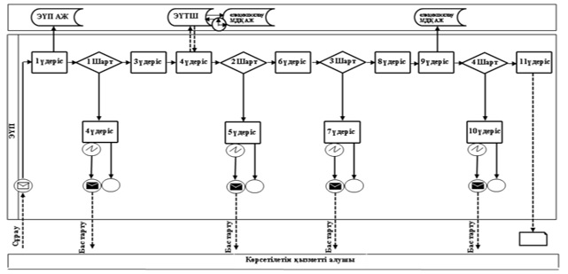

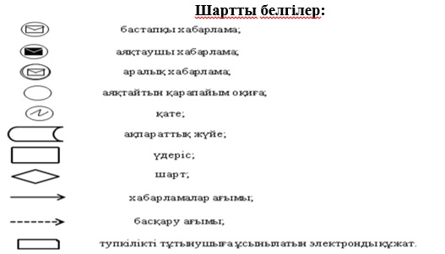

|  |  |
| --- | --- |
|  | "Жолаушыларды облысаралық қалааралық,  ауданаралық (облысішілік, қалааралық)  және халықаралық қатынаста автобустармен,  шағын автобустармен тұрақты емес тасымалдау,  сондай-ақ жолаушыларды халықаралық  қатынаста автобустармен, шағын автобустармен  тұрақты тасымалдау қызметімен айналысу  үшін лицензия беру" мемлекеттік көрсетілетін қызмет регламентіне 2-қосымша |

**"Жолаушыларды облысаралық қалааралық, ауданаралық (облысішілік, қалааралық) және халықаралық қатынаста автобустармен, шағын автобустармен тұрақты емес тасымалдау, сондай-ақ жолаушыларды халықаралық қатынаста автобустармен, шағын автобустармен тұрақты тасымалдау қызметімен айналысу үшін лицензия беру" мемлекеттік көрсетілетін қызметтің бизнес-процестерінің анықтамалығы**

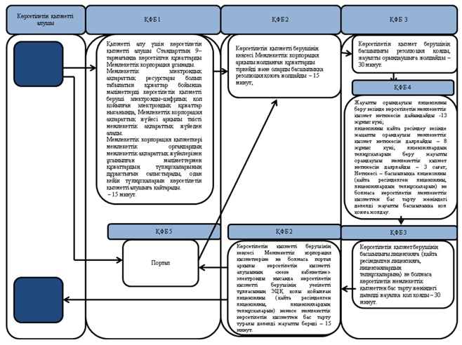

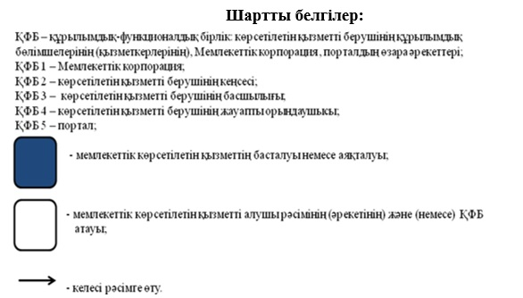

© 2012. Қазақстан Республикасы Әділет министрлігінің «Қазақстан Республикасының Заңнама және құқықтық ақпарат институты» ШЖҚ РМК